Gliederung HP aktuell

- Willkommen
- Bleibt
- Neue Texte
- Aktuelles
- Bleibt
- Erhält neue Unterpunkte Newsletter-Archiv und Rückblick 2021
- Zur Online-Bestellung
- Rückt an Position 6
- Online-Marktplatz
- Bleibt für teilnehmende Händler
- Rückt an Position 7
- Bild-Datenbank
- Menüpunkt entfällt, sortiert sich ein in 3. Sortiment 2021
- Verkaufsförderung
- Menüpunkt entfällt, sortiert sich ein in 4. Verkaufsunterlagen / bzw. 5. Verkaufsunterstützung
- Raritäten
- Menüpunkt entfällt, sortiert sich ein in 3.3
- Sortimentsveränderungen
- Menüpunkt entfällt, ersetzt durch 3.1 und 3.2
- Kontakt
- Bleibt

Neue Gliederung HP

- Willkommen (bleibt)

- Aktuelles (bleibt)
  - Newsletter Archiv (neu)
  - Rückblick 2020 (neu)

- Sortiment 2021 – Bilddatenbank
  - Neu ab
  - Letztmalig 2021 hergestellt
  - Raritäten
  - Aktuelles Gesamtsortiment

- Verkaufsunterlagen

- Verkaufsunterstützung
5.1 Plakate
5.2 Videos
5.3 Anzeigenmotive
5.4 elfpunktepost: DSGVO, Anmeldung
5.5 Melodie zum Download „Eine eigene Klangfarbe“
5.6 W&K Schulung
5.7 Kundenbesuch (noch offline, später nur A + B)
5.8 Events (noch offline, später nur A + B)
5.9 Präsentationsvitrine (noch offline, später nur A + B)

6. Zur Online-Bestellung (bleibt)

7. OMP (bleibt)

8. FAQ (neu aus Messe)

9. Kontakt (bleibt)

Inhalte

- Willkommen

- Titel: Herzlich Willkommen im Wendt & Kühn - Händlerportal
- Text:

Auf dieser Plattform bieten wir Ihnen neben aktuellen Informationen zum Sortiment auch die Möglichkeit, Online-Bestellungen aufzugeben – 24 Stunden am Tag, sieben Tage in der Woche. Außerdem stellen wir Ihnen Verkaufsunterlagen und Bildmaterial zur Verfügung.

Wir haben renoviert
Bestimmt ist Ihnen die veränderte Menü-Führung am linken Rand aufgefallen. Um das Händlerportal aktuell und übersichtlich zu erhalten, haben wir die Seiten umstrukturiert. Welche Informationen Sie wo finden, erfahren Sie in unserem neuen News-Artikel. Wir führen Sie Schritt für Schritt durch das neue Menü. Wenn Sie unsere Hilfe benötigen, stehen wir Ihnen gern unter XYZ und telefonisch unter XYZ zur Verfügung.

Wir wünschen Ihnen ein erfolgreiches Arbeiten im neu gestalteten Wendt & Kühn – Händlerportal.

- Aktuelles
- Bleibt unverändert
- Erhält neue Menüpunkte „Newsletter-Archiv“ und später „Rückblick 2021“

  - Newsletter-Archiv

- Überschrift: Newsletter-Archiv
- Inhalte: Verlinkung zu den Newslettern (externe URLS)
- Sortierung nach Jahren
- Anzuzeigender Text je Newsletter:
„Newsletter vom XYZ. Dezember 2020: Preise, Aufsteller, Produktvideos“
(wichtigste Themen als Schlagworte)

  - Rückblick 2021

- Überschrift: ipsum lorem
- Inhalte: ipsum lorem

- Sortiment (hier liegen alle Artikel und die Bilddatenbank)

- Menüpunkt „Sortiment 2021“ mit Unterpunkten
„Neu ab“ (bleibt wie in Sortimentsveränderungen, nur verschoben)
„Letztmalig im Sortiment“ (bleibt wie in Sortimentsveränderungen, nur verschoben)
„Raritäten“ (bleibt, nur verschoben)
„Aktuelles Gesamtsortiment“ (bleibt, aktuell Titel „Bilddatenbank“)
- Bisherige Unterpunkte im Menü links (Sortimentgruppen) aus Seitenmenü raus, stattdessen: Bei Klick auf Sortiment 2021 Landingpage, auf der die Sortimentsgruppen in Kacheln gezeigt werden (Optik wie bei „Zur Onlinebestellung“)

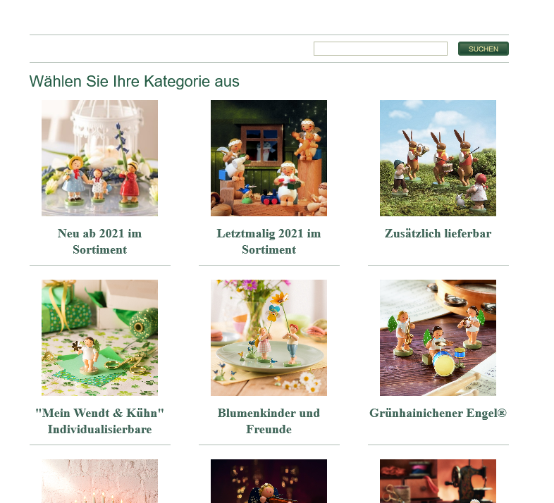

Gruppen:
Blumenkinder und Freunde
Grünhainichener Engel® (GE, KFW)
Engelberge und Zubehör
Weihnachtsartikel
Margeritenengel
Christbaumschmuck
Großfiguren
Wanduhren, Spieldosen, Orgeln
Text Landingpage Sortiment 2021 über den Kacheln:
Überschrift: Unser aktuelles Gesamtsortiment

Hier finden Sie unsere Figuren und Spieldosen der verschiedenen Sortimentsgruppen.
Klicken Sie hier, um das gesamte Sortiment zu downloaden.
Klicken Sie hier, um die Produktneuheiten zu downloaden.

- Verkaufsunterlagen

- Überschrift: Verkaufsunterlagen
- Text:

Diese Rubrik bietet Ihnen eine Auswahl von Unterlagen, die Sie sowohl hinter der Ladentheke als auch im Verkaufsgespräch unterstützen. Die nachfolgenden Dokumente stehen Ihnen zum Download bereit.

Preisliste 2021, inklusive Frühjahrsneuheiten
Preisliste 2021, inklusive Frühjahrsneuheiten (Excel-Format)
EAN-Liste mit Abbildungen (zum Ausdrucken)
EAN-Ersatzteilliste mit Abbildungen (zum Ausdrucken)
Mein Wendt & Kühn Bestellformular (zum Ausdrucken)
Ihre Ansprechpartner - Wir sind für Sie da
Sortimentsblatt zu den Frühjahrsneuheiten (online anschauen)

Hier können Sie sich eine erweiterte Excel-Preistabelle als Basis zum Einspielen in Ihr Warenwirtschaftssysteme herunterladen. Sie dient Ihnen als Grundlage für das eigene System und beinhaltet die folgenden Informationen: Artikelnummer, EAN-Nummer, Artikelbezeichnung, Packeinheit, Preis pro Menge, unverbindlich empfohlener Brutto VKP - 19% MwSt., passende Faltschachtel, MwSt. in %. Sie können die Datei selbst in das von Ihnen benötigte Format konvertieren.

Preisliste 2021 - Vorbereitet für Einspielung in WWS

Das Sortimentsblatt sowie die Preisliste zu unseren Raritäten können Sie sich selbstverständlich auch online ansehen.

Sortimentsblatt Engel, weiß, golden bemalt, mit Lichtnapf
Sortimentsblatt Bergmann (über Online-Shop bestellbar)
Sortimentsblatt Leuchterspinne (über Online-Shop bestellbar)

- Verkaufsunterstützung

  - Printmedien
Plakate

Mit einem passenden Plakat möchten wir die Produkteinführung unserer diesjährigen Frühjahrsneuheiten unterstützen. Das Motiv können Sie sich hier kostenfrei in dem von Ihnen gewünschten Druckformat herunterladen.

Plakat Frühjahrsneuheiten 2021, A1 (Druckdaten)
Plakat Frühjahrsneuheiten 2021, A2 (Druckdaten)
Plakat Frühjahrsneuheiten 2021, A3 (Druckdaten)
Plakat Frühjahrsneuheiten 2021, A4 (Druckdaten)

Anzeigenmotive (bleibt wie unter Verkaufsförderung)

5.2 Multimediales
Videos ( bleibt wie unter Verkaufsförderung)
Melodie KFW

Text:

Text:

Um die Produktpräsentation der Edition „Klangfarbe Weiß“ in Ihrem Fachgeschäft abzurunden, stellen wir Ihnen die Melodie als Download zur Verfügung.

Eine eigene Klangfarbe Melodie zur Edition „Klangfarbe Weiß“

5.3 Events (noch offline, bleibt wie unter „Verkaufsförderung)
5.4 elfpunktepost:

Text:

Die Vorlagen „Rückmeldung zur Datenschutzverordnung“ und „elfpunktepost-Abo-Neuanmeldung“ zum Selbstausdrucken ermöglichen es Ihnen, entsprechende Kundennachfragen in Ihrem Fachgeschäft zu erfüllen.

elfpunktepost Abo-DSGVO Rueckmeldung Postkarte Vorlage.pdf
elfpunktepost Abo-Neuanmeldung Postkarte Vorlage.pdf

5.6 Melodie zum Download „Eine eigene Klangfarbe“

Text:

Um die Produktpräsentation der Edition „Klangfarbe Weiß“ in Ihrem Fachgeschäft abzurunden, stellen wir Ihnen die Melodie als Download zur Verfügung.

Eine eigene Klangfarbe Melodie zur Edition „Klangfarbe Weiß“

5.7 Präsentationsvitrine

Text (kommt noch)

5.8 Kundenbesuch (noch offline)

Text (kommt noch)

5.9 W&K – Schulung

Text (kommt noch)

- Zur Online-Bestellung (bleibt)

- OMP (bleibt)

- Nur für teilnehmende Händler sichtbar machen

- FAQ (Analog zur virtuellen Messe)

- Kontakt (bleibt)

- Analog zur virtuellen Messe mit Bildern des Vertriebsteams
- Kontakte ohne Bilder stehen unten

